2019-6-10

问题1：在选择日期时，弹出的日历表表头错误

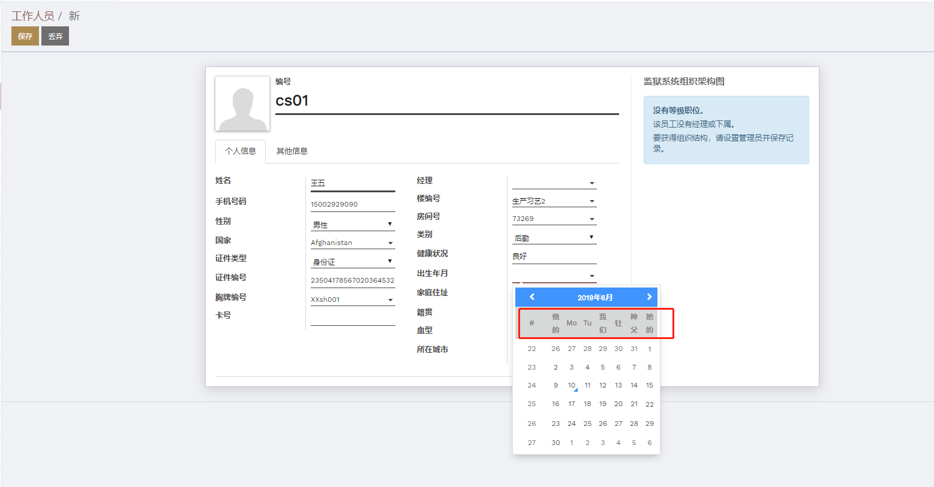

问题2：创建人员时，人员编号存在特殊字符，人员创建成功

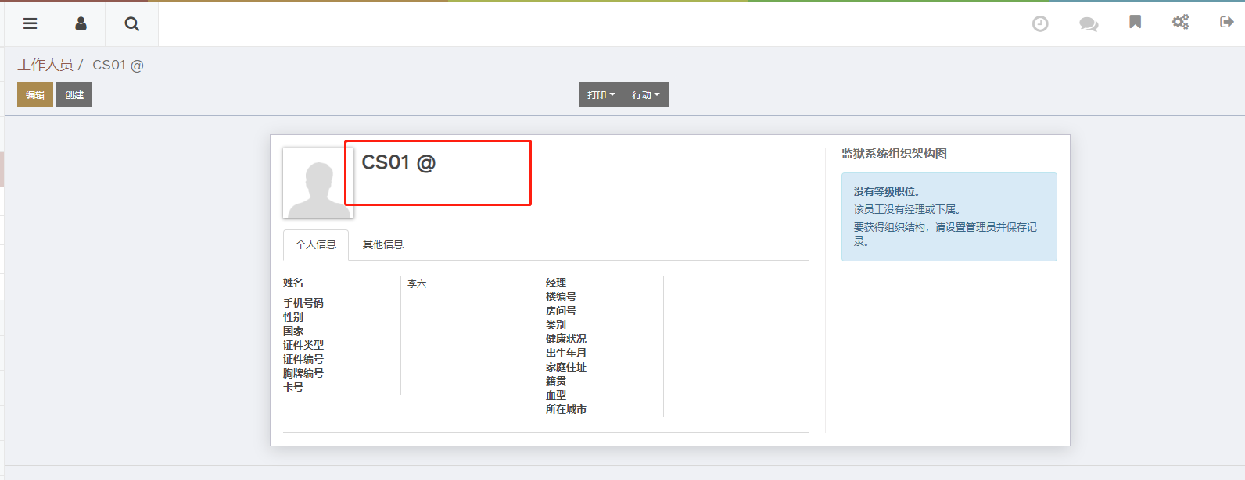

期望：人员编号字符有限制，不可含有特殊字符

问题5：性别、证件、住址等为空时，人员创建成功

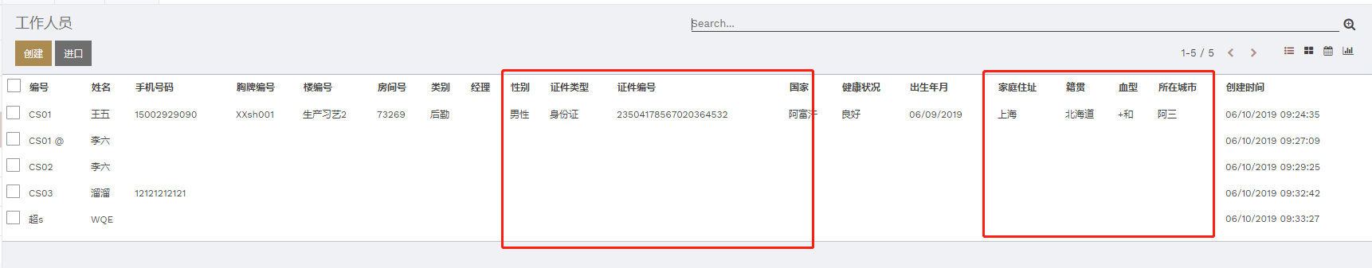

期望：性别、证件、住址等为必填项，为空时系统提示创建失败

问题6：胸牌编号为空，人员创建成功

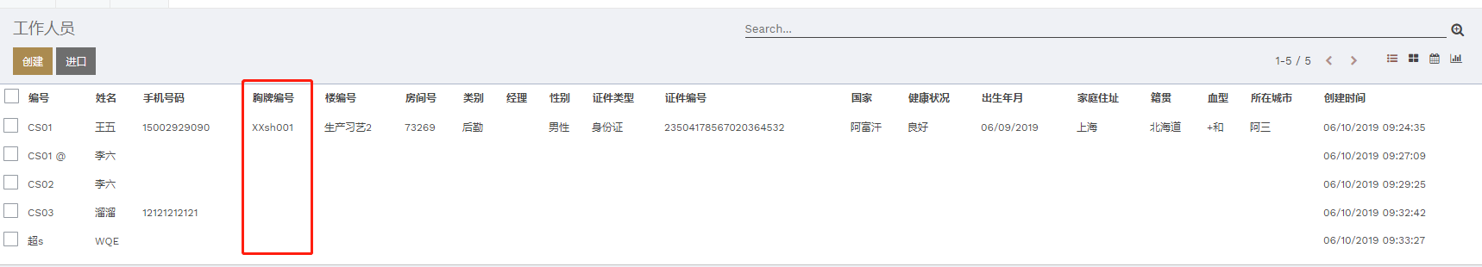

期望：胸牌编号为必填项，人员与胸牌绑定，胸牌编号为空，人员创建失败

问题7：员工的入职时间早于员工的出生日期

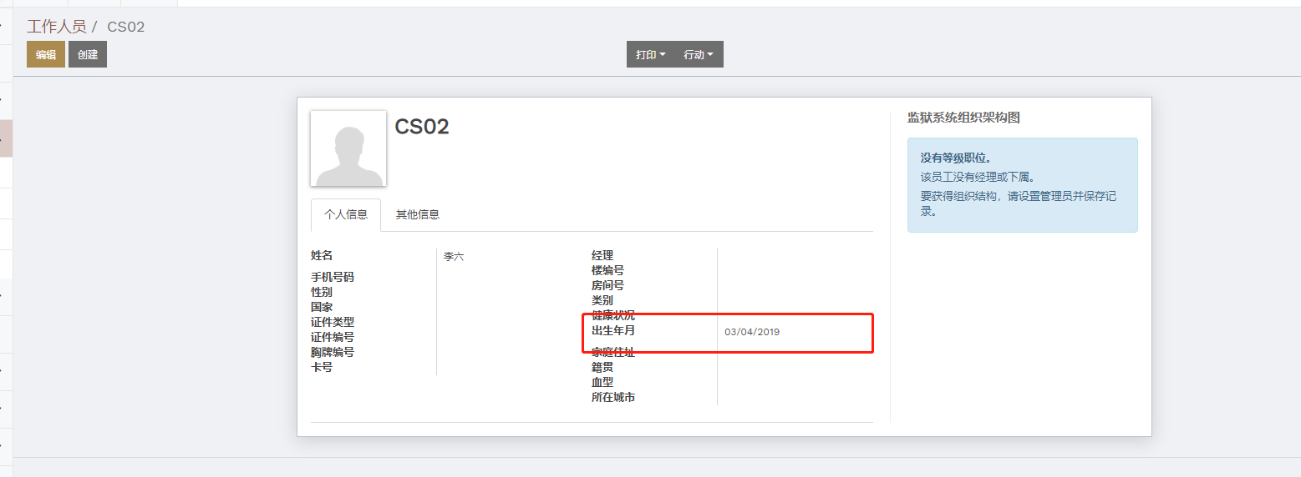

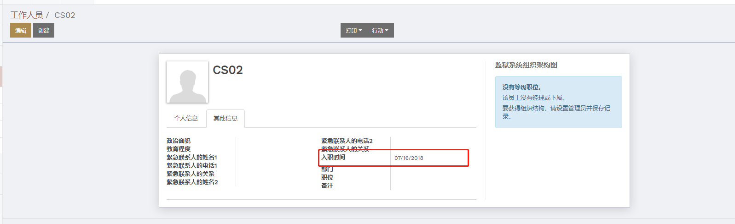

期望：出生日期要早于入职日期，且该人员入职时已成年。

问题8：在部门信息中，给该部门添加人员，无法在现有的人员中选择

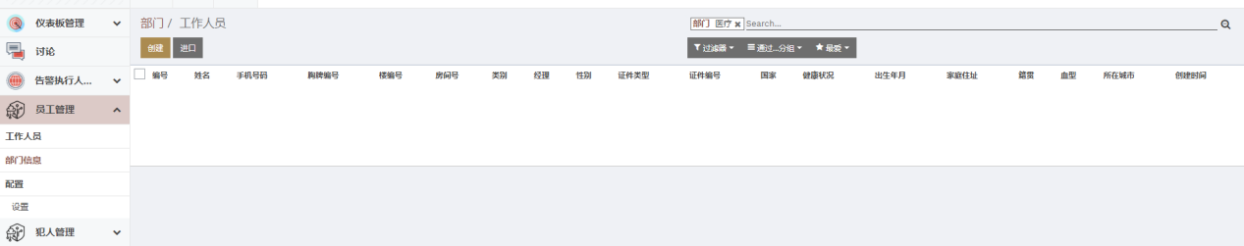

期望：可以在现有的人员中选择要加入该部门的人员

问题9：犯人分级的人员显示，只有人员数量，没有具体的人员信息

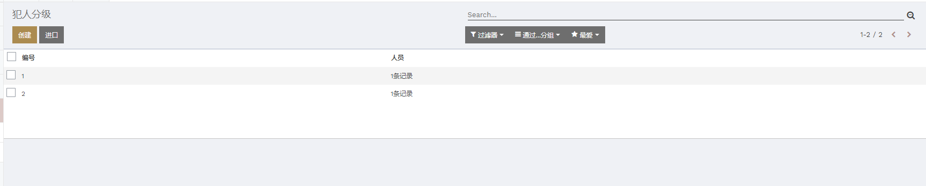

问题10：犯人分级的编号重复

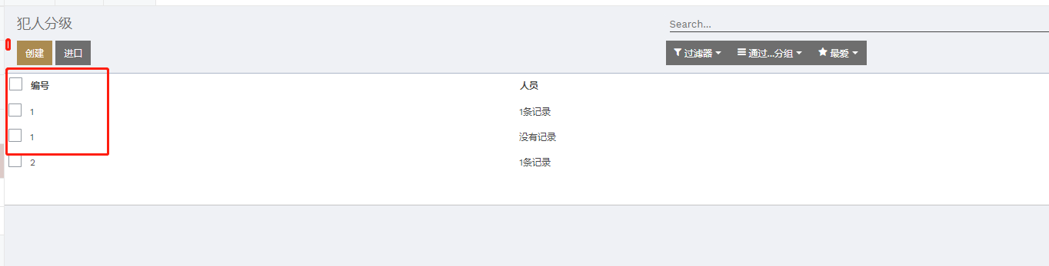

期望：编号不可重复

问题11：犯人分级中一个人员只能分在一个组



期望：一个犯人只能在一个组，不能一个犯人属于多个级别。

问题12：外来人员访问开始时间小于访问结束时间

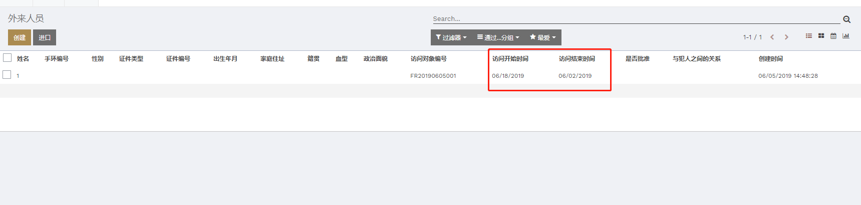

期望：结束时间比开始时间要晚

问题13：视角模块，创建视角时，编号处为设备编号

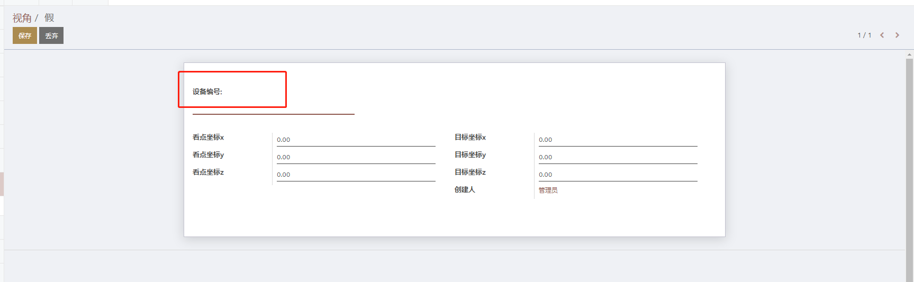

期望：应该为视角编号

问题14：跟随组行动编号中存在特殊字符，创建成功

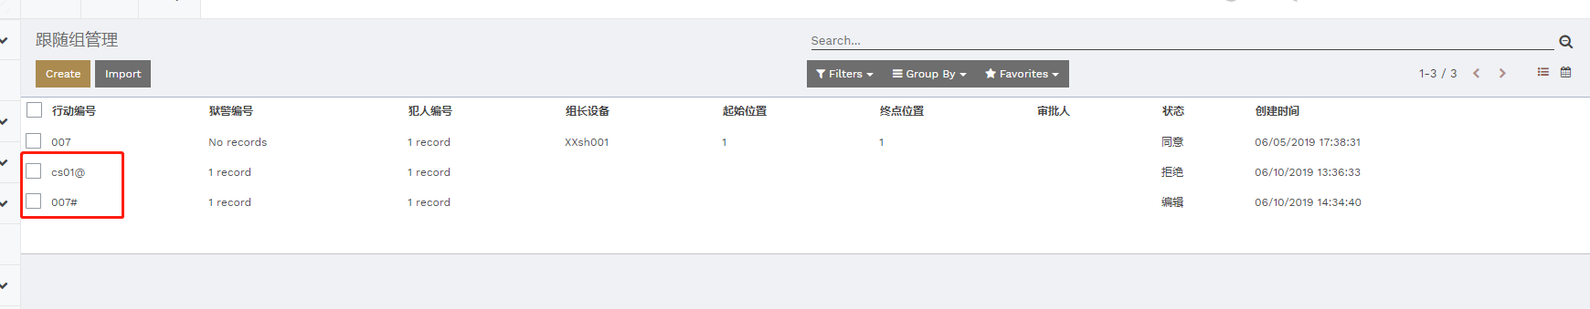

期望：行动编号只能为汉字、字母、数字，不可存在特殊字符

问题15：跟随组的起始和终点位置的填写标准，

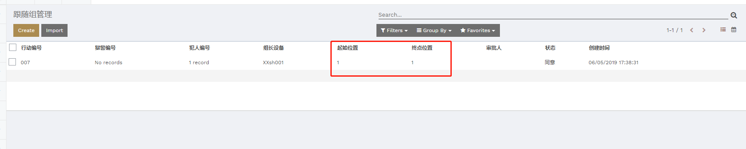

期望：固定起始和终点的位置的填写格式

问题16：跟随组不能进行删除

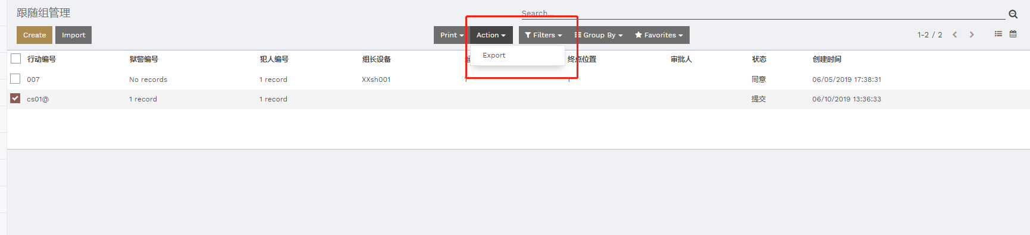

期望：跟随组可进行删除

问题17：跟随组审批人为必填项，且该跟随组的审批同意、拒绝只能有审批人进行完成

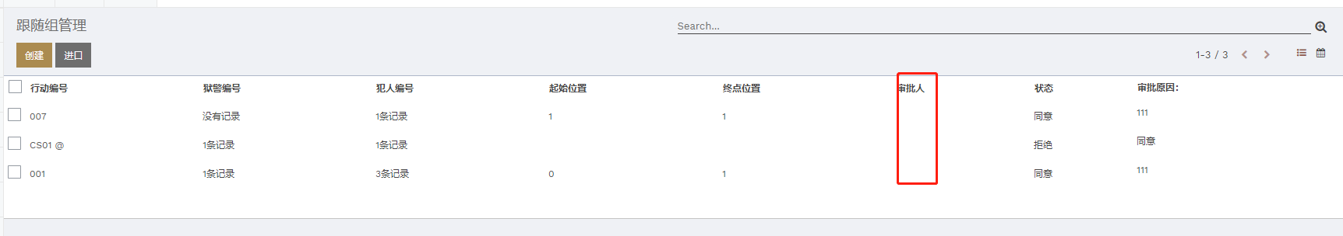

期望：跟随组的审批同意、拒绝只能有审批人进行完成

问题18：跟随组中审批结果中，关于任务完成状态的设置

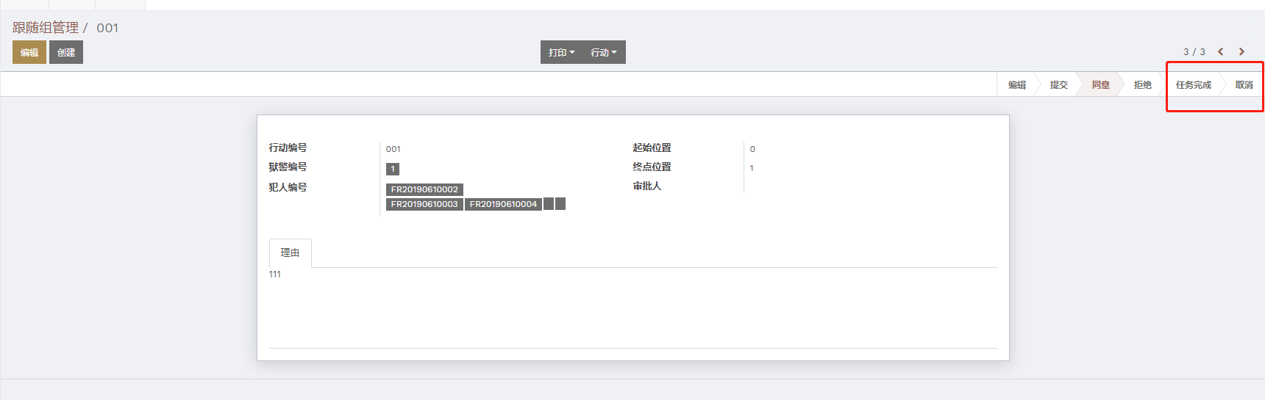

期望：跟随组创建时，没有执行任务的时间，跟随组任务完成后，状态为任务完成状态

问题19：设备中门禁人员刷卡记录显示缺少人员信息

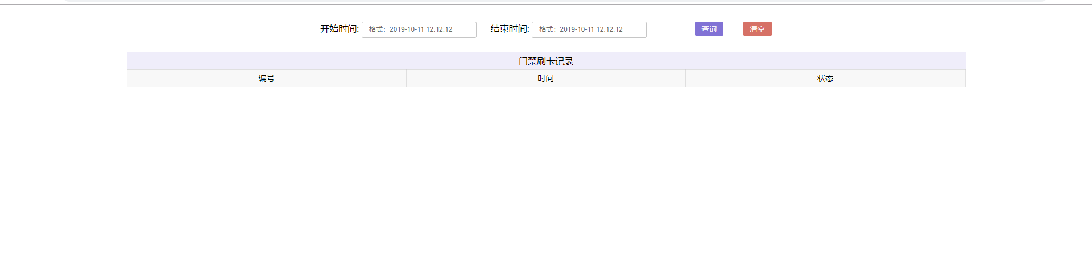

期望：添加人员信息，可以查看到出入门禁人员的信息情况

问题20：设备中车禁的车辆进出记录中缺少车辆的信息

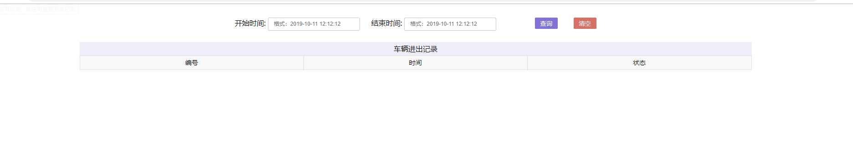

期望：添加车辆信息，可以查看到车禁车辆的进出信息

问题21：设备中车辆的动态信息显示有误，系统显示人员相关信息

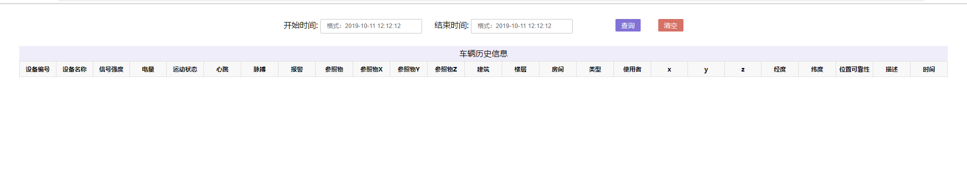

期望：车辆动态信息显示应该为车辆相关信息

问题22：设备状态后台没有选择项

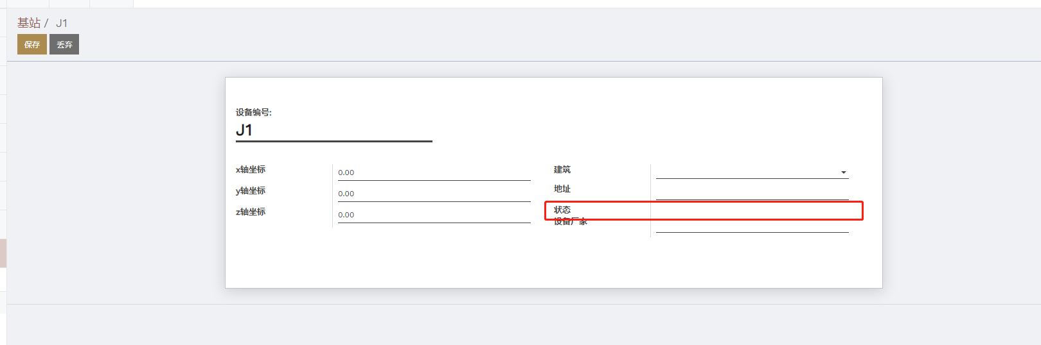

期望：设备状态可在后台查看修改

问题23：点击3D可视化，未连接到新的3D可视化平台

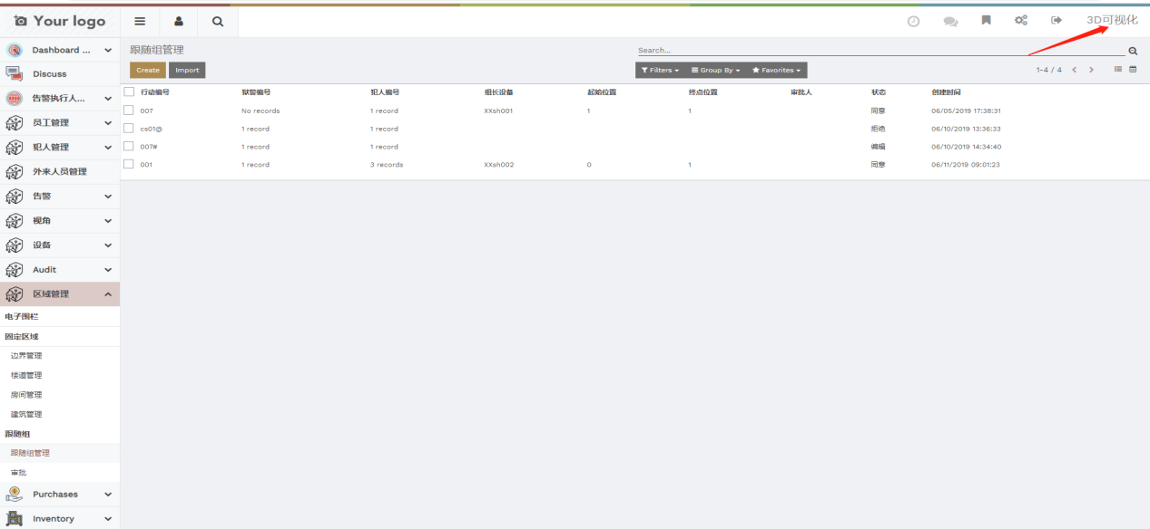

期望：链接到最新的可视化平台

问题24：固定区域建筑管理中，建筑信息的页面中，人员只有狱警人员信息，缺少犯人信息

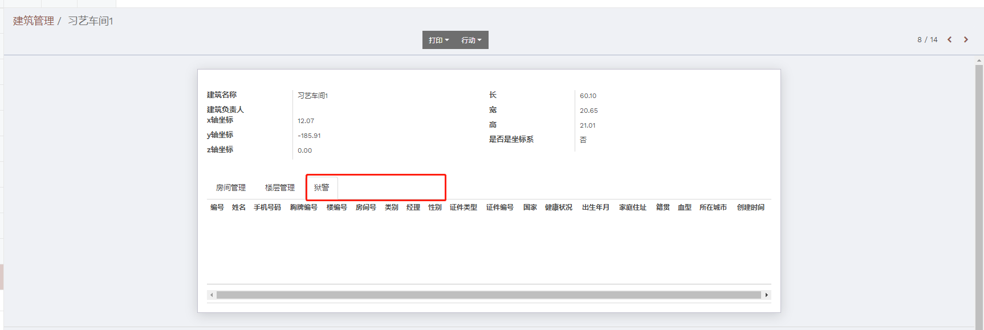

期望：可在建筑管理的建筑信息中查看到该建筑下狱警、犯人的人员信息。

问题25：建筑信息打印出的数据中，缺少人员信息

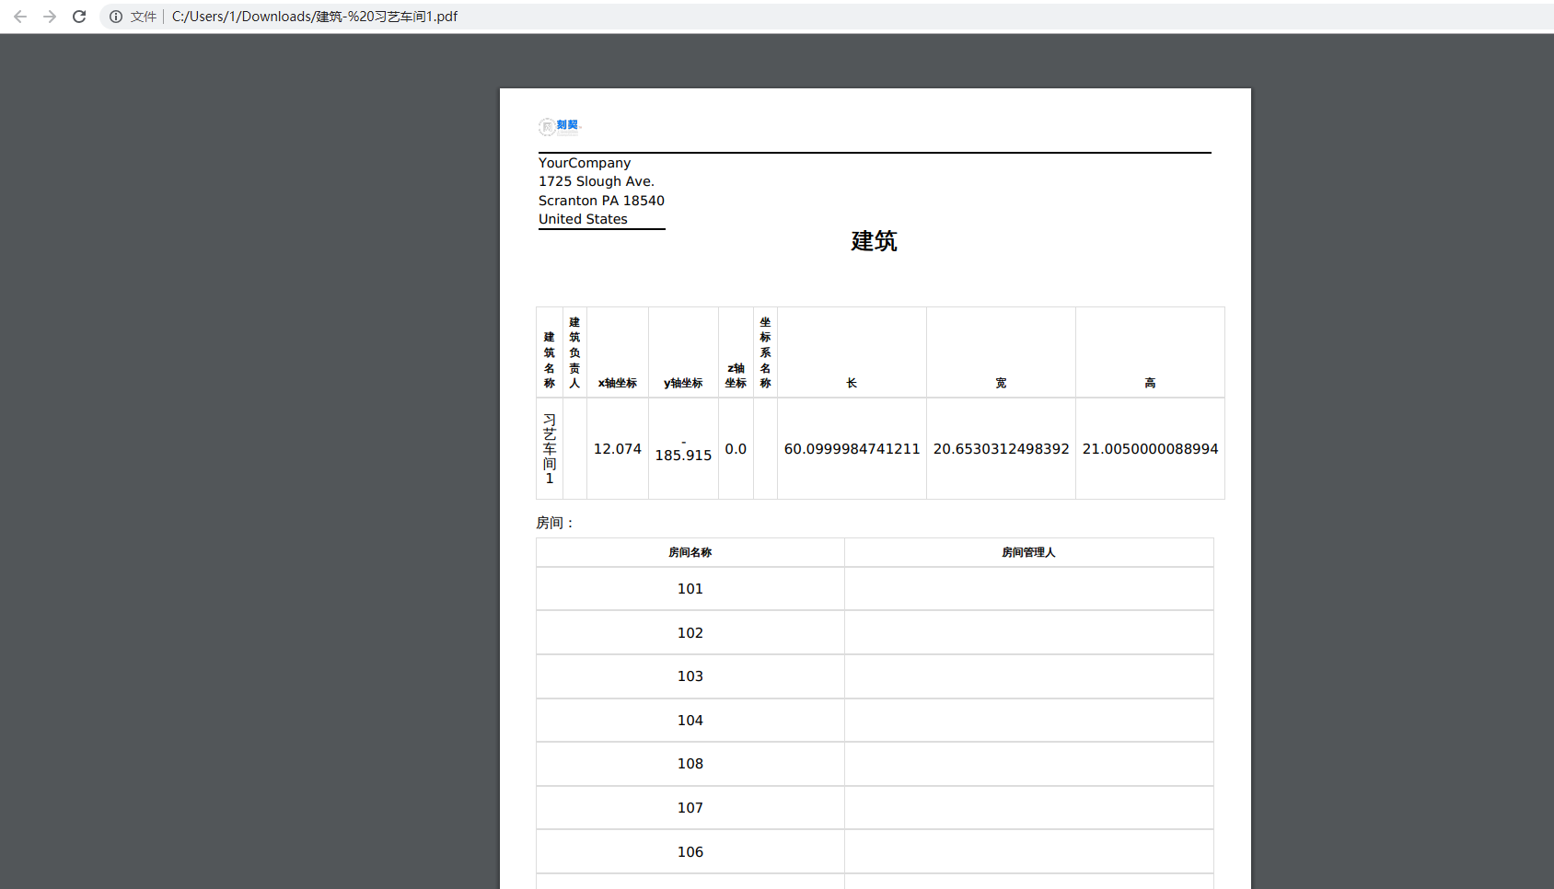

问题26：告警规则

告警信息不完整，缺少一键报警，且告警信息中缺少设备信息字段，再触发硬件设备告警时，没有具体的硬件设备信息

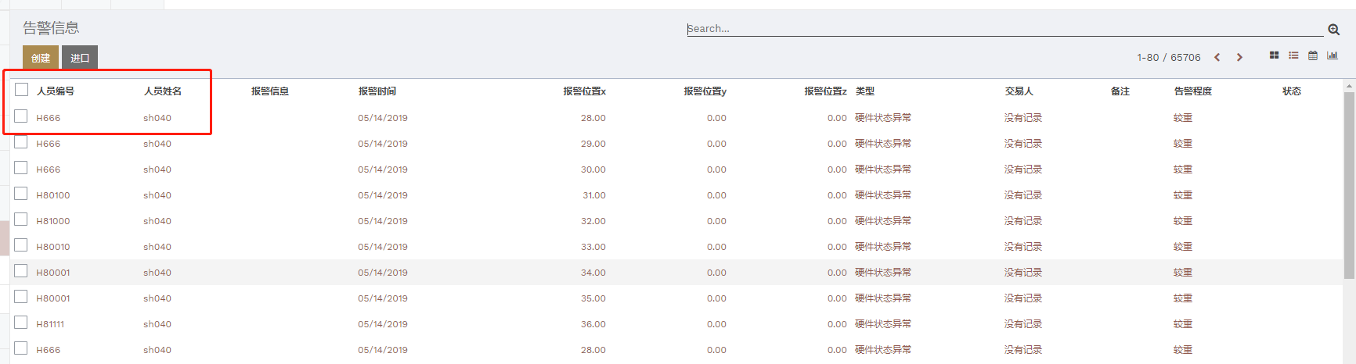

问题27：数据导入导出问题

1、人员信息导出时，姓名与编号属性值相反name对应编号，work_men_id对应姓名

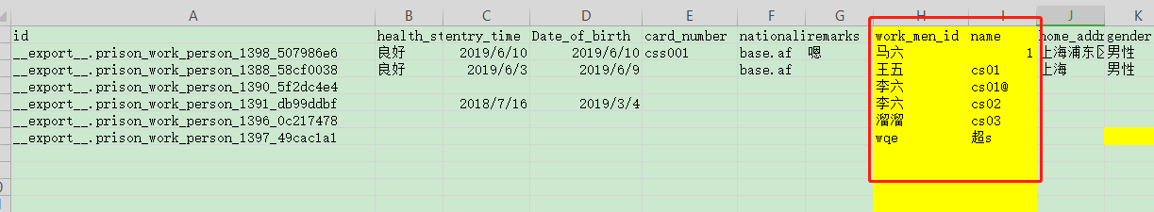

期望：name对应姓名，work_men_id对应编号

1. 人员信息导入添加时，一个胸牌可关联多个人。

用人员导出的模板，添加要添加人员的信息，导出动态设备胸牌的信息，获取胸牌ID，添加人员胸牌信息的ID，设置多人使用一个胸牌ID

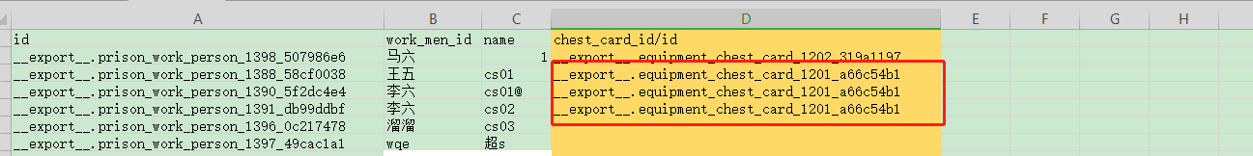

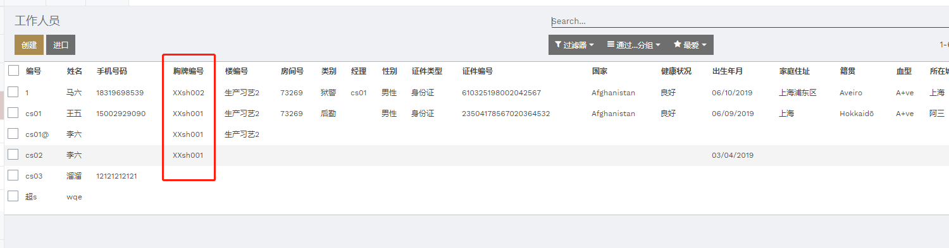

期望：提示错误，一个胸牌只能关联一个人员

1. 在导入人员信息时，建筑ID与房间ID不匹配时，导入成功。

导出建筑以及房间信息获取到ID，填入建筑与房间不匹配的ID

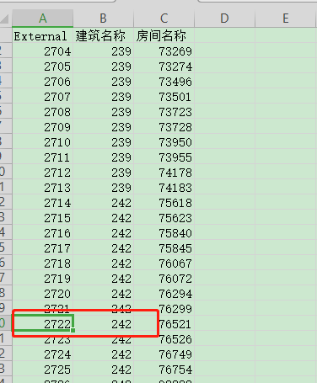

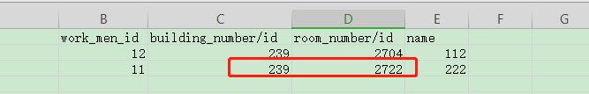

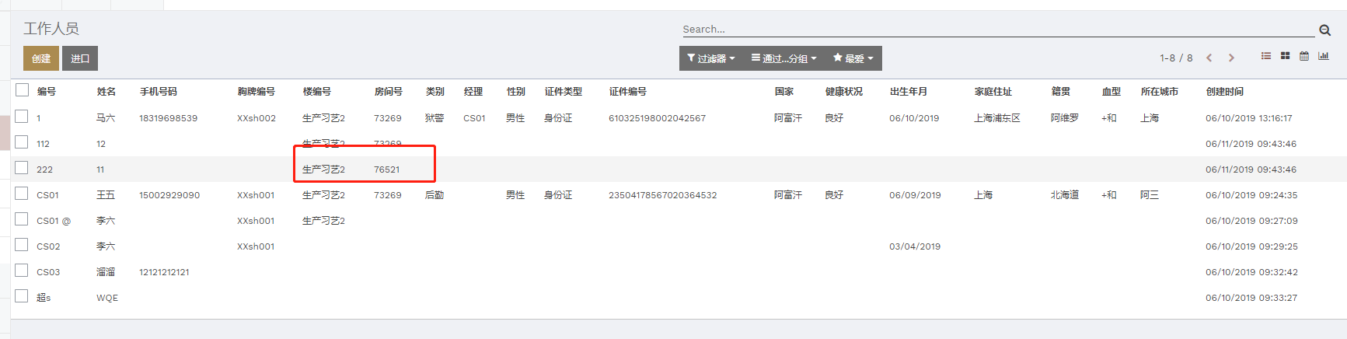

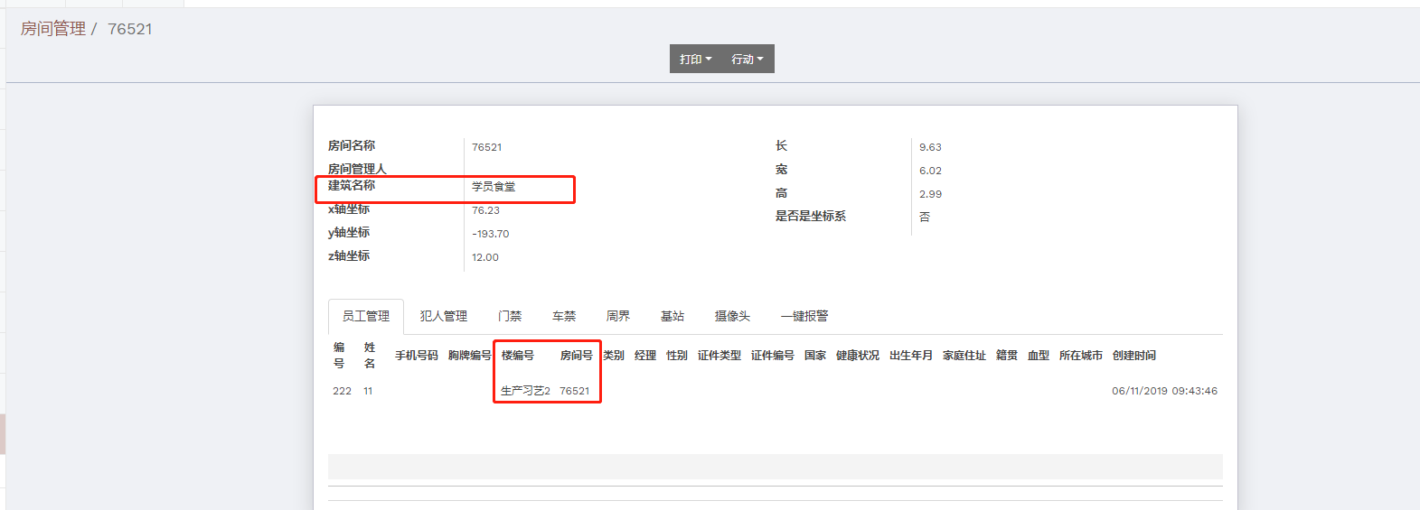

期望：建筑ID与房间ID不匹配时，导入时提示错误

1. 人员信息导出时，两种导出格式Excel和CSV导出结果不同，

导出人员信息，分别以EXCEL和CSV格式导出，CSV导出与实际情况相同，EXCEL导出的信息中，在界面为下拉列表的且未选择的选项，导 出后值为FALS。

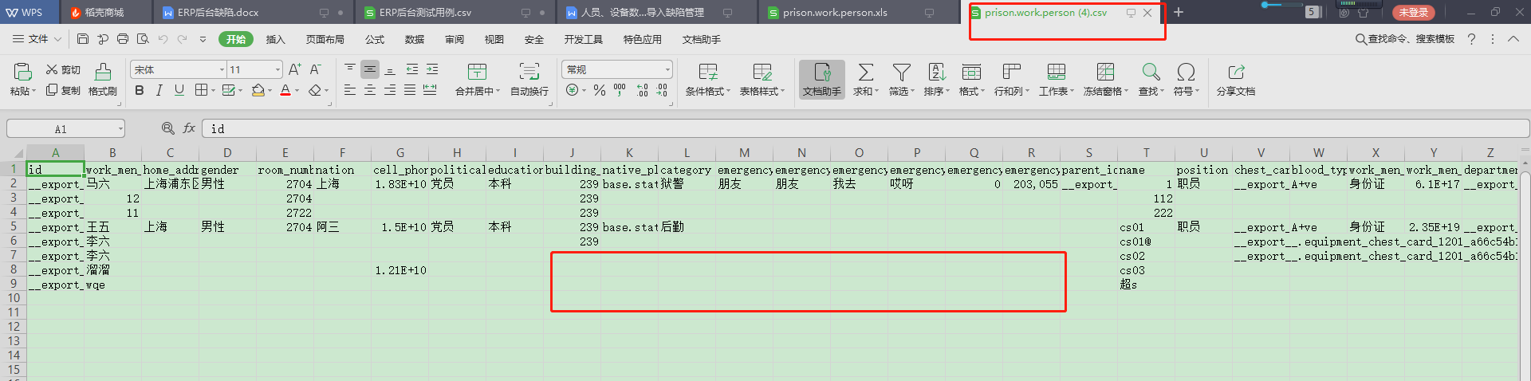

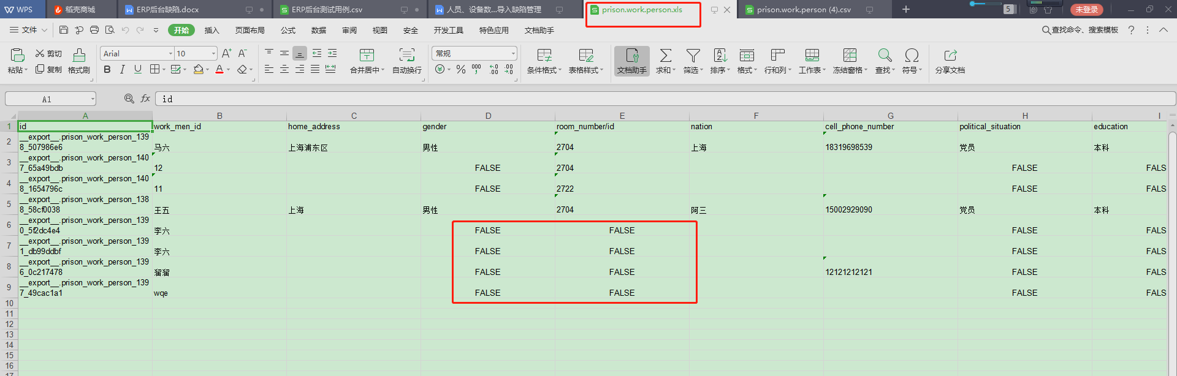

期望：两种格式导出结果相同

5、以EXCEL格式导出的信息，导出值为FALSE，不修改文件再次以FALSE字段导入，报错字段不可设置为False。必须填写下拉菜单中的选项值

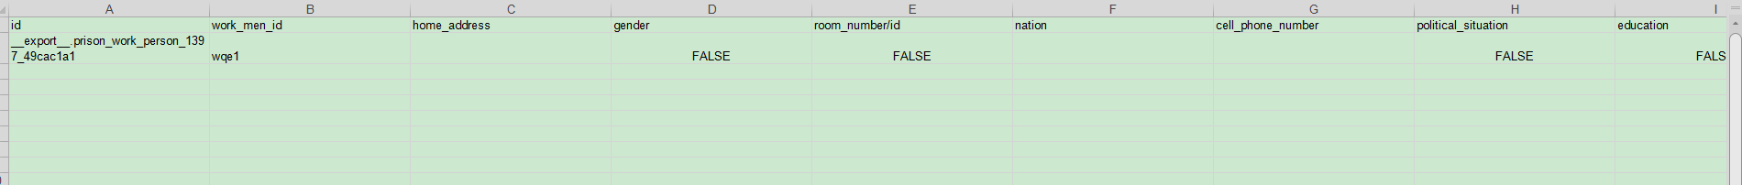

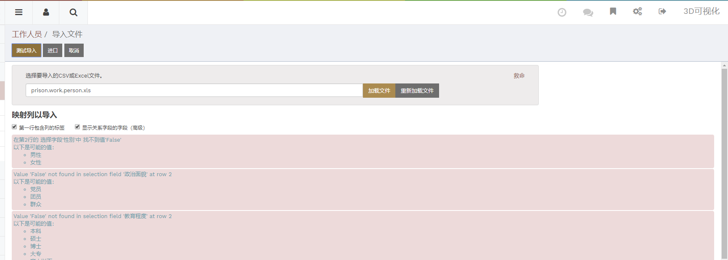

6、导出人员的国家、籍贯信息时，属性值为ID号，批量导入时，无从获取国家以及籍贯的ID值

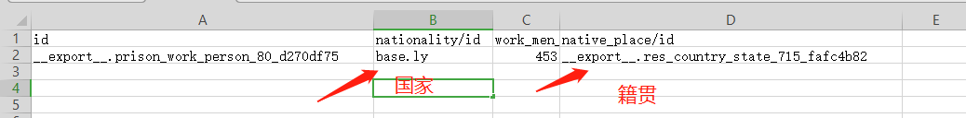

7、